**Dokumentacja do gry “Bunkier”**

**Deweloperzy: Danylo Siroshtan, Raman Pitselmakhau.**

**Cel gry:**

Ta gra jest turową grą strategiczną. Każdego dnia w grze będziesz mieć wydarzenie, w którym zdecydujesz, co robić.

W zależności od wyboru, zdarzenie to będzie miało dobry lub zły wpływ na grę, ale nigdy nie dowiesz się, która odpowiedź jest prawidłowa.

Nawet czasami prawidłowa odpowiedź może dać zły wynik, ponieważ przez cały czas może się zdarzyć coś nieoczekiwanego.

Będziesz mieć dwa typy interakcji z grą: najpierw to interakcja ze zdarzeniami (będzie to miało miejsce na początku każdego dnia)

Drugie to menu gry, w którym możesz przydzielić zasoby, zobaczyć status wszystkich mieszkanców bunkra i coś jeszcze.

Poniżej możecie przeczytać opis głównych elementów gry.

Zasada zwycięstwa: musisz przeżyć 30 dni i mieć przynajmniej jedną żywą osobę

Zasada porażki: wszystkie mieszkańcy bunkra zginą przed 30 dniem.

**Główne elementy gry:**

**Wybór zestawu startowego:**

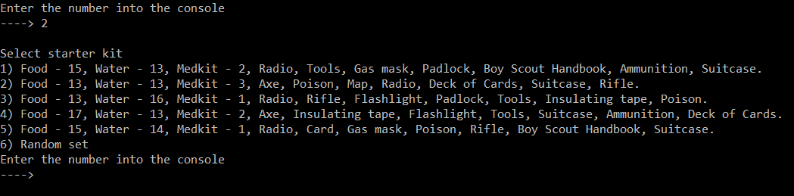

Przed początkiem gry musisz wybrać jeden z już stworzonych startowych zestawów lub wybrać 6) i otrzymać zestaw stworzony z losowych przedmiotów i losowej ilości jedzenia, wody i apteczek.

**Zdarzenia:**

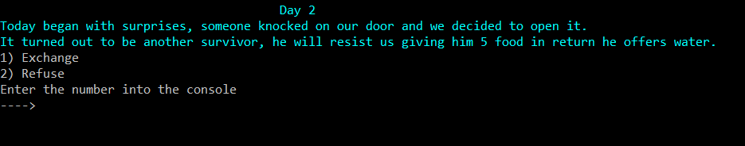

Na początku każdego dnia pojawia się losowo wybrane zdarzenie.

W konsoli jest wypisana treść zdarzenia i gracz ma zwykle dwa wybory(ilość może być różna), z których musi wybrać jeden.

Prawie każdy wybór ma kilka wariacji wyników, które zależą od przedmiotów, które ma gracz i oczywiście od powodzenia. Nawet jeśli graczowi wydaje się że ten wybór jest oczywisty, to całkiem może być nie tak.

**Menu:**

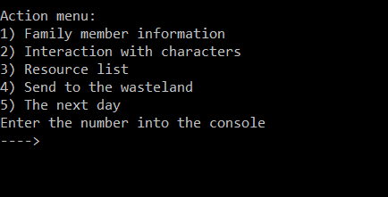

Każdego dnia po zdarzeniu program wypisuje do konsoli menu. Zakładka menu zawiera 5 funkcji:

**1)** Informacje o członku rodziny - ta funkcja pokaże Ci pełne informacje o wszystkich postaciach.

Zobaczysz, która osoba potrzebuje wody, jedzenia czy apteczki, tam też znajdziesz informacje o chorobach i urazach.

Jeśli któryś z parametrów pokaże się na czerwono, oznacza to, że masz 3 dni na naprawę, w przeciwnym razie ta postać zginie.

**2)** Interakcja z postaciami - za jej pomocą możesz podać mieszkańcom jedzenie, wodę lub apteczki.

**3)** Lista zasobów - wybierz ją, aby zobaczyć wszystkie zasoby (jedzenie, wodę, apteczki i wszystkie przedmioty)

**4)** Wyślij na pustkowia - bardzo specyficzna funkcja, która daje możliwość wysłania kogoś na pustkowie.

Tam mieszkańcy mogą znaleźć ciekawe przedmioty i inne zasoby, ale jest to niebezpieczne!

Także możesz dać osobie jakiś przedmiot ze sobą do pustkowia(np. zamek lub maskę), wtracisz ten przedmiot, ale zwiększysz szansę znaleźenia zasobów i nowych przedmiotów.

**5)** Następny dzień - funkcja zakończy ten dzień i przechodzi do następnego.

**Kod programu:**

Gra została stworzona w Visual Studio Community 2019 na języku C#.

Żeby włączyć grę trzeba przejść do foldera przesłanego i znaleźć plik „Bunker.exe”.